Figura 3: Tipo de estrutura de gestão na coordenação das ações conjuntas no APL
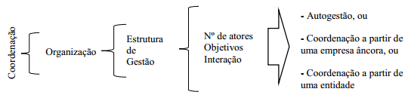
Fonte: Elaborado pelos autores.

